
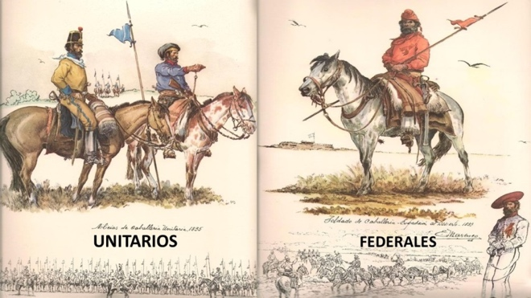
COLEGIO SANTO DOMINGO
ESPACIO CURRICULAR: HISTORIA
GUÍA DIDÁCTICA
TEMA: “UNITARIOS Y FEDERALES”
“PRESIDENCIA DE RIVADAVIA”

AÑO: 3° “A-B-E” PROF. ELISA LAMI
INTRODUCCIÓN
SE DEFINEN DOS TENDENCIAS.
En abril de 1819, el Congreso dio su aprobación a “La Constitución de las Provincias Unidas de Sudamérica”. Esta Constitución marcaba fuertemente su tendencia centralista. Este acontecimiento daría el comienzo de una reacción, que, iniciada en el Litoral, culminaría en la crisis de 1820 y se extendería hacia el interior del país. Allí habría de formarse un sólido bloque de oposición contra el círculo dirigente porteño.
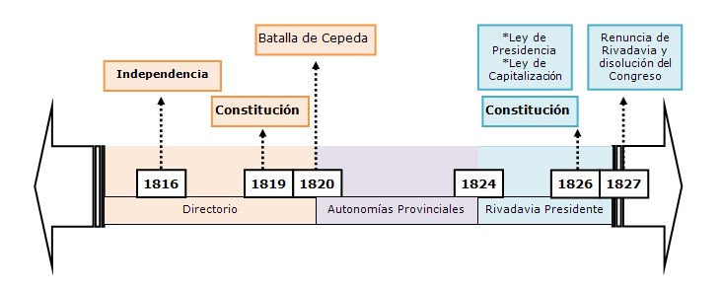
Quedarían así definidas dos tendencias en pugna, por un lado, el liberalismo aristocratizante y “Unitario” de Buenos Aires y, por el otro, un republicanismo “Federal” encarnado, inicialmente en el Litoral y luego por la mayoría de las provincias. Pero no debemos identificar los términos: federal como sinónimo de provinciano ni unitario como de porteño ya que existieron partidarios del federalismo en Buenos Aires y defensores de las ideas unitarias en las provincias.

Para entrar en tema…

ACTIVIDADES PROPUESTAS

Con la bibliografía que se encuentra al final de la guía y los videos realiza las actividades propuestas:
- Unitarios y federales: observa los siguientes videos:

https://www.youtube.com/watch?v=ce9cs5ae7nY
https://www.youtube.com/watch?v=CmJAubtVK1c

- Completa el siguiente cuadro comparativo estableciendo de forma clara y concreta las diferencias entre la ideología unitaria de la federal.
 | Unitarios | Federales
Tipo de organización política propuesta
Tipo de organización económica propuesta.

- En base a lo que has entendido de la lectura realizada de la introducción y los videos responde: ¿se puede afirmar que el apoyo hacia uno u otro sector (Unitario o Federal) estaba determinado por los límites geográficos? justifica tu respuesta

- En el mapa ubicado en la última pagina colorea en rojo el territorio donde predominaba la ideología “Federal” y en azul el espacio donde predominaba la ideología “Unitaria”. No te olvides de referenciar el mapa, colocando puntos cardinales y océanos.
- Busca el significado de autonomía
- Completa brevemente el siguiente esquema.


Periodo 1820 - 1827

Situación política luego de Cepeda
Este periodo estuvo signado por la firma de pactos y tratados interprovinciales, que fueron:
- Tratado del pilar: ………………………………
…………………………………………………………………………………………………………………………
- Tratado de Benegas: ……………………….. …………………………………………………………………………………………………………………………
- Tratado del Cuadrilátero: …………………
………………………………………………………………………………………………………………………..

Separación de las provincias: ______________________________________________________________________
Crisis política de Buenos Aires: ______________________________________________________________________
Congreso de 1824:
- Carácter de la asamblea: ____________________________
- Medidas adoptadas:
-------------------------------------------------------------------------------------------------------------------
Presidencia de Rivadavia (182671827): ______________________________________________________________________
Gobierno de Martin Rodríguez: ______________________________________________________________________

¿Qué provincias lo firman? y¿Qué se decide?
Medidas tomadas- obras
¿Qué sucedió con los gobernadores?
¿Qué pasó con las provincias?

Reforma Rivadaviana en Buenos Aires:_____________________________________________________________________________________________________________________________________________________________________

- Enumera los factores que llevaron a que Rivadavia renunciara a la presidencia, teniendo en cuenta lo expuesto en el texto de la página 204: “El fin de la experiencia Rivadaviana”.

- Para reflexionar… En base a todo lo que aprendiste con esta nueva guía: ¿Rivadavia era Unitario o federal? Fundamenta tu respuesta.
